**24.05.2022г. Алгебра 9 класс.**

**Тема: «График и свойства функции y=ax2»**

***Цели:***

* 1. Повторить свойства квадратичной функции и общих свойств функций
  2. умения строить график квадратичной функции по точкам и изображать график схематически для а>0, а<0.

Актуализация

1. Какая кривая является графиком функции y=ax2? (парабола)
2. Как зависит направление ветвей параболы от коэффициента а?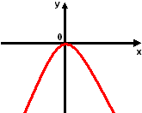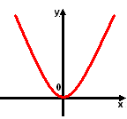

            y=ax2, а >0                      y=ax2, а < 0.

1. Какая точка является вершиной параболы y=ax2? (0;0)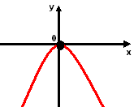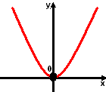

             y=ax2, а >0                      y=ax2, а < 0.

1. Что является осью симметрии графика функции y=ax2?

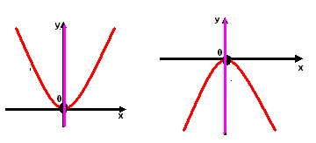Ось Оy

1. Сформулируйте определение графика функции y=ax2

**Графиком функции y=ax2 является парабола с вершиной в начале координат; ее ось симметрии служит ось у; при а>0 ветви параболы направлены вверх, при а<0 ветви направлены вниз.**

1. Как влияет величина а на «крутизну» параболы?  
    **При а>0.  
    Чем больше коэффициент а, тем больше «крутизна» параболы**

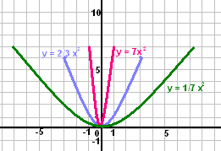

**При а<0.  
 Чем меньше коэффициент а, тем больше «крутизна» параболы**

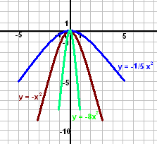

**Пример №1**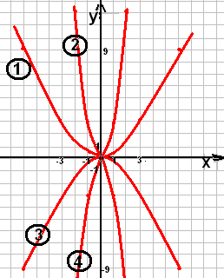

y = -1/3  x2     ?  
y = 1/3  x2     ?  
y = -3x2         ?  
Y = 3x2         ?

Функция y=ax2

а>0                                                                          а<0 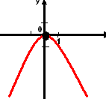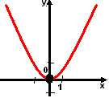

возрастает на [0;+∞)                                 возрастает на (-∞;0]

убывает на (-∞;0]                                      убывает на [0;+∞)

***Самостоятельная работа. Задание №1***

         Функция y = -3,6x2 возрастает на промежутке

а) [0;+∞)   б) (-∞;0)  в) (0;+∞)  г) (-∞;0]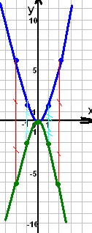

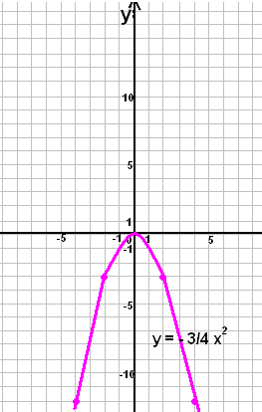

***Задание №2***

Дан график функции

**y = -3/4 x2,** постройте график

 функции     **y = 3/4 x2**

***Задание №3***Принадлежит ли точка ( -2;-12) графику функции y=-3x2

***Задание №4***

Пересечет ли прямая у=4 график функции  
 а) у= ¼  х2   б) у= - ¼ х2 .  Если да, то в каких точках.

а) у= ¼ х2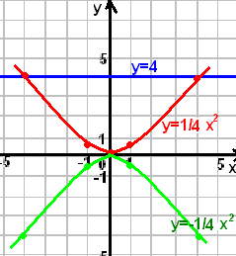

     ¼ х2 = 4

         х2 =16

(-4;4) и (4;4)

б) у= - ¼ х2

   -¼ х2 = 4

        х2 =-16

   нет корней.

***Задание №5***

Какая из прямых не пересечет график функции  y = 14 x2 ?

а) у = 1  б) у = 90   в) у = -5   г) у = 0

Домашнее задание: повторить п.5-7, выполнить №91, №96, №106(а), 124(а).